

**"TURAN" арнайы экономикалық аймағын құру туралы" Қазақстан Республикасы Үкіметінің 2018 жылғы 29 қазандағы № 693 қаулысына өзгерістер мен толықтыру енгізу туралы**

Қазақстан Республикасы Үкіметінің 2025 жылғы 31 наурыздағы № 190 қаулысы

      Қазақстан Республикасының Үкіметі ҚАУЛЫ ЕТЕДІ:

      1. "TURAN" арнайы экономикалық аймағын құру туралы" Қазақстан Республикасы Үкіметінің 2018 жылғы 29 қазандағы № 693 қаулысына мынадай өзгерістер мен толықтыру енгізілсін:

      көрсетілген қаулымен бекітілген "TURAN" арнайы экономикалық аймағы туралы ережеде:

      1-тармақ мынадай редакцияда жазылсын:

      "1. "TURAN" арнайы экономикалық аймағы (бұдан әрі – АЭА) Түркістан облысының аумақтық шекарасы шегінде қоса беріліп отырған жоспарға сәйкес шекараларда орналасқан.

      АЭА аумағы 4087,39 гектарды құрайды және Қазақстан Республикасы аумағының ажырамас бөлігі болып табылады. АЭА аумағының құрамына 8 қосалқы аймақ: ауданы 861,75 гектар тарихи орталық, ауданы 1578,64 гектар әкімшілік іскерлік орталық, ауданы 365 гектар, 35 гектар, 180 гектар және 50 гектар өнеркәсіптік аймақтар, ауданы 967 гектар әуежай және ауданы 50 гектар "Орталық Азия" халықаралық өнеркәсіптік кооперация орталығы кіреді.";

      мынадай мазмұндағы 4-1-тармақпен толықтырылсын:

      "4-1. Әуеайлақ маңындағы аумақта және әуе трассаларының шегiндегi жерлерде кедергілер болып табылатын объектілерді салу, электр беру желілерін орнату және басқа да құрылысжайларды орналастыру үшін; салдарынан әуе кеңiстiгiнде радиотолқындық, көрінетін, акустикалық және өзге де сәулелену түрлері шығарылатын жұмыстарды жүргізу үшін; құстардың топталып жиналуы үшін жағдай жасайтын немесе ұшу көрiнiсiн нашарлататын объектiлердi орналастыру, сондай-ақ әуе кеңiстiгiн пайдаланумен тікелей байланысты емес, бiрақ АЭА аумағында ұшудың, әуе кемелері жабдықтарының және ондағы адамдардың қауіпсіздігіне әсер ететін кез келген басқа іс-әрекет үшін "Қазақстан Республикасының әуе кеңістігін пайдалану және авиация қызметі туралы" Қазақстан Республикасының Заңында көзделген тиісті рұқсатты алу қажет.";

      көрсетілген қаулымен бекітілген "TURAN" арнайы экономикалық аймағы туралы ережеге қосымша осы қаулыға 1-қосымшаға сәйкес жаңа редакцияда жазылсын;

      көрсетілген қаулымен бекітілген "TURAN" арнайы экономикалық аймағы жұмыс істеуінің нысаналы индикаторлары осы қаулыға 2-қосымшаға сәйкес жаңа редакцияда жазылсын.

      2. Осы қаулы қол қойылған күнінен бастап қолданысқа енгізіледі.

|  |  |
| --- | --- |
| *Қазақстан Республикасының*  *Премьер-Министрі* | *О. Бектенов* |

|  |  |
| --- | --- |
|  | Қазақстан Республикасы Үкіметінің 2025 жылғы 31 наурыздағы № 190 қаулысына 1-қосымша "TURAN" арнайы экономикалық аймағы туралы ережеге қосымша |

**"TURAN" арнайы экономикалық аймағы шекарасының жоспары**

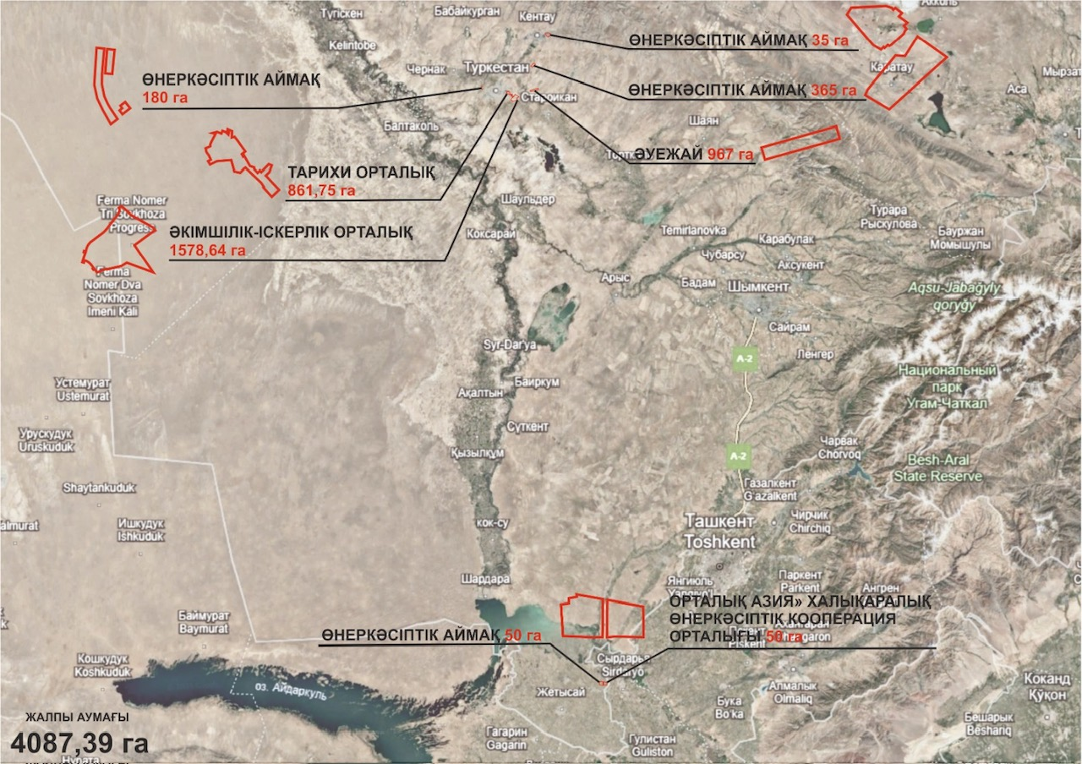

      8 қосалқы аймақтың жалпы ауданы S = 4087,39 га

|  |  |
| --- | --- |
|  | Қазақстан Республикасы Үкіметінің 2025 жылғы 31 наурыздағы № 190 қаулысына 2-қосымша Қазақстан Республикасы Үкіметінің 2018 жылғы 29 қазандағы № 693 қаулысымен бекітілген |

**"TURAN" арнайы экономикалық аймағы жұмыс істеуінің нысаналы индикаторлары**

|  |  |  |  |  |  |  |  |  |
| --- | --- | --- | --- | --- | --- | --- | --- | --- |
| Р/с  № | Мақсат, міндет және көрсеткіш (атауы) | Өлшем бірлігі* | Базалық кезең (2018) | 2023 жылға қарай қол жеткізу | | | | |
| 2019 | 2020 | 2021 | 2022 | 2023 |
| 1 | 2 | 3 | 4 | 5 | 6 | 7 | 8 | 9 |
| 1 | Тартылған инвестицияның жалпы көлемі, оның ішінде (өсумен)** | млрд теңге | 19 | 21 | 71 | 96 | 110 | 125 |
| 2 | Шетелдік инвестиция көлемі | млрд теңге | 7 | 8 | 51 | 65 | 72 | 80 |
| 3 | Отандық инвестиция көлемі | млрд теңге | 12 | 13 | 20 | 31 | 38 | 45 |
| 4 | АЭА аумағында тауарларды және көрсетілетін қызметтерді (жұмыстарды) өндіру көлемі** | млрд теңге | 12 | 12 | 17 | 17 | 19 | 21 |
| 5 | Қатысушы саны | компания | 24 | 8 | 26 | 38 | 42 | 49 |
| 1 | 2 | 3 | 4 | 5 | 6 | 7 | 8 | 9 |
| 6 | Қосалқы қызмет түрін жүзеге асыратын тұлға саны | адам | 19 | 4 | 12 | 20 | 31 | 40 |
| 7 | АЭА аумағында құрылатын жұмыс орын саны (өсумен) | адам | 1630 | 1083 | 2150 | 3321 | 3940 | 4630 |
| 8 | АЭА аумағындағы өндірістің жалпы көлемінде жергілікті қамту үлесі | % | 15 | 20 | 25 | 30 | 35 | 40 |

      кестенің жалғасы

|  |  |  |  |  |  |  |  |  |  |  |
| --- | --- | --- | --- | --- | --- | --- | --- | --- | --- | --- |
| Р/с  № | 2028 жылға қарай қол жеткізу | | | | | 2033 жылға қарай қол жеткізу | | | | |
|  | 2024 | 2025 | 2026 | 2027 | 2028 | 2029 | 2030 | 2031 | 2032 | 2033 |
| 10 | 11 | 12 | 13 | 14 | 15 | 16 | 17 | 18 | 19 | 20 |
| 1 | 137 | 152 | 157 | 188 | 196 | 202 | 207 | 215 | 221 | 229 |
| 2 | 90 | 93 | 96 | 123 | 126 | 127 | 127 | 130 | 130 | 131 |
| 3 | 47 | 59 | 61 | 65 | 70 | 75 | 80 | 86 | 92 | 98 |
| 4 | 23 | 24 | 25 | 27 | 29 | 32 | 35 | 38 | 41 | 44 |
| 5 | 51 | 53 | 55 | 57 | 59 | 61 | 62 | 62 | 65 | 67 |
| 6 | 42 | 45 | 48 | 51 | 55 | 57 | 58 | 58 | 60 | 63 |
| 7 | 4940 | 5350 | 5700 | 6383 | 6733 | 6983 | 7472 | 7995 | 8554 | 9153 |
| 8 | 42 | 44 | 45 | 46 | 47 | 48 | 49 | 50 | 51 | 52 |

      кестенің жалғасы

|  |  |  |  |  |  |  |  |  |  |  |
| --- | --- | --- | --- | --- | --- | --- | --- | --- | --- | --- |
| Р/с  № | 2038 жылға қарай қол жеткізу | | | | | 2043 жылға қарай қол жеткізу | | | | |
|  | 2034 | 2035 | 2036 | 2037 | 2038 | 2039 | 2040 | 2041 | 2042 | 2043 |
| 21 | 22 | 23 | 24 | 25 | 26 | 27 | 28 | 29 | 30 | 31 |
| 1 | 236 | 243 | 251 | 261 | 270 | 280 | 290 | 303 | 315 | 328 |
| 2 | 131 | 131 | 131 | 133 | 133 | 133 | 133 | 135 | 135 | 135 |
| 3 | 105 | 112 | 120 | 128 | 137 | 147 | 157 | 168 | 180 | 193 |
| 4 | 39 | 40 | 42 | 43 | 44 | 44 | 46 | 48 | 50 | 52 |
| 5 | 69 | 71 | 73 | 73 | 74 | 76 | 78 | 80 | 82 | 85 |
| 6 | 58 | 59 | 59 | 59 | 65 | 65 | 65 | 66 | 66 | 66 |
| 7 | 9794 | 10480 | 11213 | 11998 | 12838 | 13737 | 14698 | 15727 | 16828 | 18 006 |
| 8 | 53 | 54 | 55 | 56 | 57 | 58 | 59 | 60 | 61 | 62 |

      * - индикаторлардың көрсеткіштері өсу қорытындысымен келтірілген.

© 2012. Қазақстан Республикасы Әділет министрлігінің «Қазақстан Республикасының Заңнама және құқықтық ақпарат институты» ШЖҚ РМК